# DAFTAR PUSTAKA

Adiputra, I. G. (2021). The Influence Of Financial Literacy , Financial Attitude And Locus Of Control On Financial Satisfaction : Evidence From The Community In Jakarta. *In International Conference on Entrepreneurship (ICOEN), KnE Social Sciences*, *2021*, 636–654. https://doi.org/10.18502/kss.v5i5.8848.

Afif, M. Y., & Sulhan, M. (2022). Analisis Behavioral Finance, Financial Literacy Dan Dampaknya Pada Financial Distress. *Jurnal Ilmu Manajemen*, *11*(1), 1–9.

Afinda, N. F., & Wahyuni, N. (2023). Analisis Hubungan Antara Financial Literacy Dan Financial Distress Pada Mahasiswa Fakultas Ekonomi UIN Maliki Malang. *Jurnal E-Bis:Ekonomi Bisnis*, *7*(1), 318–329.

Al-Agha, B., & Salem, M. (2023). The Effect Of Financial Literacy On Personal Financial Distress From Palestinian University Employees Point Of View. *Lecture Notes in Networks and Systems*, *495 LNNS*(July), 159–169.

Amelia, I., & Firmialy, S. D. (2022). Analisis Hubungan Antara Financial Literacy Dan Financial Distress Pada Pengusaha Muda Generasi Milenial Di Kota Cimahi. *YUME : Journal of Management*, *5*(2), 108–114.

Amelia, S., Sugiharto, B., & Putri, T. E. (2019). Analisis Pola Prilaku Keuangan Mahasiswa Di Perguruan Tinggi Berdasarkan Faktor-Faktor Yang Mempengaruhinya Dengan Menggunakan Variabel Kontrol Diri Sebagai Variabel Intervening. *Accounting for Sustainable Society*, *02*(01), 67–80.

APJII. (2023). Survei Penetrasi & Perilaku Internet 2023. *Asosiasi Penyelenggara Jasa Internet Indonesia (APJII)*.

Arianti, B. F. (2021). *Literasi Keuangan (Teori Dan Implementasinya)*. Purwokerto:CV.Pena Persada.

Asaad, C. T. (2015). Financial Literacy And Financial Behavior : Assessing Knowledge And Confidence. *Financial Services Review*, *24*, 101–117.

Asari, A., Munir, M., Gustini, S., Siagian, V., Rasjid, H., Faizah, S. I., Pristiana, U., & Abdurohim. (2023). *Literasi Keuangan*. Malang:Madza Media.

Awallia, A. F., & Dewi, A. S. (2019). Analisis Hubungan Antara Financial Literacy Dan Financial Distress Pada Dewasa Muda Di Kota Bandung. *Jurnal Wawasan Dan Riset Akuntansi*, *6*(2), 64–73.

Chen, H., & Volpe, R. P. (1998). An Analysis of Personal Financial Literacy Among College Students. *Financial Services Review*, *7*(February), 107–128. https://doi.org/10.1016/S1057-0810(99)80006-7.

Choerudin, A., Zulfachry, Widyaswati, R., Warpindyastuti, L. D., Khasanah, J. S. N., Harto, B., Oktaviani, N. F., Sohilauw, M. I., Nugroho, L., Suharsono, J., & Paramita, V. S. (2023). *Literasi Keuangan*. Padang:PT.Global Eksekutif Teknologi.

Elgeka, H. W. S., & Querry, G. (2021). Peran Money Attitudes Terhadap Financial Well-Being Dengan Financial Stress Sebagai Mediator Pada Mahasiswa Rantau Di Surabaya. *Jurnal Ilmiah Psikologi Terapan*, *09*(01), 75–83. https://doi.org/10.22219/jipt.v9i1.13906.

Eti, T. Y., Rahmatika, D. N., & Fanani, B. (2022). Pengaruh Reputasi KAP, Opinion Shopping, Pertumbuhan Perusahaan dan Prediksi Kebangkrutan Terhadap Opini Audit Going Concern. *Jurnal Akuntansi Dan Bisnis Kontemporer*, *2*(2), 91–102.

Fachrudin, K. A. (2018). *Kesulitan Keuangan Perusahaan Dan Personal*. Medan:USU Press.

Fernando, F. (2020). Perancangan User Interface (Ui) & User Experience (Ux) Aplikasi Pencari Indekost Di Kota Padangpanjang. *TANRA: Jurnal Desain Komunikasi Visual Fakultas Seni Dan Desain Universitas Negeri Makassar*, *7*(2), 101. https://doi.org/10.26858/tanra.v7i2.13670.

Ghozali, I. (2018). *Aplikasi Analisis Multivariate Dengan Program SPSS 25*. Semarang: Badan Penerbit Universitas Diponegoro.

Gitayuda, M. B. S. (2023). *Manajemen Keuangan Perspektif Financial Management Behavior Pada Mahasiswa*. Purbalingga:CV.Eureka Media Aksara.

Goh, T. S. (2023). *Monograf:Financial Distress*. Sidoarjo:Indonesia Pustaka.

Heckman, S., Lim, H., & Montalto, C. (2019). Factors Related To Financial Stress Among College Students. *Journal of Financial Therapy*, *5*(1), 19–39.

Herdjiono, I., & Damanik, L. A. (2016). Pengaruh Financial Attitude, Financial Knowledge, Parental Income Terhadap Financial Management Behavior. *Jurnal Manajemen Teori Dan Terapan*, *9*(3), 226–241.

Hikmawati, F. (2020). *Metodologi Penelitian* (4th ed.). Depok: PT Rajagrafindo Persada.

Idris, F. H., Krishnan, K. S. D., & Azmi, N. (2013). Relationship Between Financial Literacy And Financial Distress Among Youths in Malaysia-An Empirical Study. *Malaysian Journal of Society and Space*, *9*(4), 106–117.

Irbah, A. N., Munastiwi, E., Riyadi, A. S. M., & Binsa, U. H. (2022). Peran Orang Tua Dalam Membangun Financial Education Pada Anak Usia Dini. *Jurnal Pendidikan Anak Usia Dini*, *03*(02), 137–154.

Isanti, V. F., & Dewi, A. S. (2021). Analisis Hubungan Antara Financial Literacy Dan Financial Distress Pada Generasi Milenial Di Kota Semarang. *Jurnal Ilmiah Manajemen, Ekonomi, Dan Akuntansi*, *5*(1), 686–702.

Kareri, I. R. (2014). Compulsive Buying Behavior: The Effects of Pocket Money, Peer Acceptance, Money Retention And Its Impact On Borrowing Habit. *Doctoral Dissertation, Magister Manajemen Program Pascasarjana UKSW*.

Kristanto, H., & Gusaptono, R. H. (2021). *Pengenalan Literasi Keuangan Untuk Mengembangkan UMKM*. Yogyakarta:PPM UPN Veteran Yogyakarta.

Kurniawan, K. (2019). Analisis Literasi Keuangan Pada Mahasiswa Jurusan Pendidikan Ekonomi Ditinjau Berdasarkan Gender. *Jurnal Pendidikan Ekonomi*, *7*(2), 134–138. https://doi.org/10.24127/pro.v7i2.2525.

Laturette, K., Widianingsih, L. P., & Subandi, L. (2021). Literasi Keuangan Pada Generasi Z. *Jurnal Pendidikan Akuntansi (JPAK)*, *9*(1), 131–139. https://doi.org/10.26740/jpak.v9n1.p131-139.

Lewar, R. S., Usman, S., & Suruan, T. M. (2020). Perencanaan Keuangan Pribadi Pada Mahasiswa Fakultas Ekonomi dan Bisnis Universitas Papua. *Jurnal Nusantara Aplikasi Manajemen Bisnis*, *5*(2), 146–160.

Lim, V. K. G., & Teo, T. S. H. (1997). Sex, Money and Financial Hardship: An Empirical Study Of Attitudes Towards Money Among Undergraduates In Singapore. *Journal of Economic Psychology*, *18*, 369–386.

Maidani, Rinjani, & Muhammad Rianto. (2023). The Influence Of Financial Literacy, Financial Behavior, Religiosity And Risk On Financial Distress: Case Of Millennial Generation During The Covid-19. *East Asian Journal of Multidisciplinary Research (EAJMR)*, *2*(1), 271–280.

Marganigsih, A., & Pelipa, E. D. (2022). Analisis Tingkat Literasi Keuangan Mahasiswa Program Studi Pendidikan Ekonomi. *Jurnal Ekonomi Dan Bisnis Digital*, *1*(2), 89–100. https://doi.org/10.55927/ministal.v1i2.310.

Marsh, B. A. (2006). Examining The Personal Finance Attitudes, Behaviors, And Knowledge Levels Of First-Year And Senior Students At Baptist Universities In The State Of Texas. *Doctoral Dissertation, Bowling Green State University*.

Masruroh, U., & Wiyani, N. A. (2023). Manajemen Literasi Finansial Bagi Anak Usia Dini Melalui Program Celengan Di RA Diponegoro Adisara. *Jurnal Riset Golden Age PAUD UHO*, *6*(2).

Nadhifah, H. A., Arif, M., Sucipto, B., Sudibyo, H., Tegal, U. P., & Arif, M. (2024). Tingkat Perilaku Konsumtif Generasi Z Pada Mahasiswa Program Studi Bimbingan Dan Konseling Universitas Pancasakti. *Jurnal Fokus Konseling*, *10*(1), 17–27. https://doi.org/10.52657/jfk.v10i1.2195.

Nailah Amelia, P., Arta Fidiansa, P., & Chindy Salsabilla Risa, dan. (2023). Fenomena Penggunaan Paylater di Kalangan Mahasiswa. *Prosiding Seminar Nasional*, 176–187.

Ningsih, H. R., & Oktavia, V. (2024). Faktor Determinan Financial Stress Pada Mahasiswa. *INNOVATIVE: Journal Of Social Science Research*, *4*, 7491–7505.

Nurcahya, Y. A., Pramudyastuti, O. L., Islami, F. S., Azizah, & Dewi, R. P. (2020). Upaya Pencegahan Financial Distress Melalui Pelatihan Manajemen Kas Keuangan Keluarga. *Jurnal Pengabdian Kepada Masyarakat*, *3*(1), 45–55.

Nurjanah, D. I., Kurnia, Nengsih, & Awwaliyah, N. (2023). Survei Biaya Hidup Mahasiswa berdasarkan Pengeluaran Konsumsi dan Nonkonsumsi. *Jurnal Ilmu-Ilmu Sosial*, *1*(2), 103–111.

Nurwinda, F., & Dewi, A. S. (2020). Analisis Hubungan Antara Financial Literacy Dan Financial Distress (Studi Pada Dewasa Muda Di Provinsi Dki Jakarta). *Jurnal Mitra Manajemen*, *4*(1), 126–139.

O’Neill, B., Sorhaindo, B., Prawitz, A., Kim, J., & Garman, E. T. (2006). Financial Distress : Definition, Effects, And Measurement. *Consumer Interests Annual*, *52*, 1–8.

Pankow, D. (2003). Financial Values, Attitudes And Goals. *Family Economic Specialist*, *4*(3).

Qadyan, M., Budiyanti, H., & Nurman. (2022). Pengaruh Pengetahuan Keuangan, Sikap Keuangan Dan Kepribadian Terhadap Perilaku Keuangan Pada Pelaku Umkm Kain Tenun Rongkong. *Jurnal Bisnis Kolega*, *8*(2), 68–75. https://doi.org/10.57249/jbk.v8i2.85.

Rahmawati, M., & Harahap, E. (2021). Analisis Keuntungan Usaha Kos-Kosan Menggunakan Program Linear Dengan Aplikasi Geogebra. *Jurnal Matematika*, *20*(1), 59–65.

Rizcay, T. W., Okianna, & Basri, M. (2022). Faktor-Faktor Yang Mempengaruhi Financial Stress Mahasiswa Pendidikan Ekonomi Universitas Tanjungpura. *Jurnal Pendidikan Dan Pembelajaran Khatulistiwa*, *11*(6), 347–356.

Rosanti, F. (2024). Pengaruh Financial Attitude Dan Financial Literacy Terhadap Risiko Financial Distress. *Jurnal Ilmu Dan Riset Akuntansi*, *13*(5).

Safira, M. E. (2017). *Hukum Perdata*. Ponorogo:CV.Nata Karya.

Sahir, S. H. (2022). *Metodologi Penelitian* (T. Koryati (Ed.); 2nd ed.). Jogjakarta: KBM Indonesia.

Sari, R. C., Priantinah, D., Aisyah, M. N., Sari, A. R., & Dewayanti, P. W. (2022). Financial Distress During The Pandemic: Do Financial Literacy And Financial Coping Behavior Matter? *E-Jurnal Ekonomi Dan Bisnis Universitas Udayana*, *11*(09), 1152.

Sari, Y. S. (2023). Perilaku Konsumtif Belanja Online Melalui Shopee Paylater Pada Mahasiswa Universitas Pancasakti Tegal. *Universitas Pancasakti Tegal*.

Sekarwiti, F. K., & Witjaksono, A. (2016). Analisis Pengaruh Pendidikan Keuangan Keluarga, Tempat Tinggal/Residence, Dan Interaksi Teman Sebaya Terhadap Financial Literacy. *Jurnal GICI*, *6*(1), 98–114.

Sepang, M. G. K. (2014). *Perbedaan Self Regulation Learning Antara Mahasiswa Yang Tinggal Bersama Orang Tua Dengan Yang Tidak Tinggal Bersama Orang Tua*. Salatiga:Universitas Kristen Satya Wacana.

Sugiyono. (2019). *Metode Penelitian Kuantitatif, Kualitatif, Dan R&D*. Bandung: CV Alfabeta.

Suriani, S. (2022). *Financial Behavior*. Medan:Yayasan Kita Menulis.

Susilawati, C. E., & Sugiarto, V. D. (2021). Financial Behavior Sebagai Moderasi Pengaruh Financial Knowledge Dan Financial Attitude Terhadap Financial Distress Pada Generasi Milenial. *Jurnal Manajemen Dan Sains*, *6*(2), 338–342. https://doi.org/10.33087/jmas.v6i2.295.

Syahputra, A. (2020). *Hukum Perdata Indonesia Jilid 1*. Bandung:Citapustaka Media Perintis.

Taqwa, Y. S. S., & Mukhlis, I. (2022). Faktor Yang Mempengaruhi Perilaku Konsumtif Pada Generasi Z. *E-Jurnal Ekonomi Dan Bisnis Universitas Udayana*, *11*(07), 831–840. https://doi.org/10.24843/eeb.2022.v11.i07.p08

Tehae, S., & Kumar, S. (2019). *The Inflience Of Financial Experience, Financial Literacy, Financial Behavior, And Financial Condition Toward Financial Knowledge And Its Implication On Financial Distress: A Survey On Employees In Pontianak*. Bandung:CV. Rasi Terbit.

*Universitas Pancasakti Tegal*. (n.d.). https://upstegal.ac.id.

Wijayanti, K. N., Sari, I. A., & Indriasih, D. (2018). Pengaruh Risk Profile, Good Corporate Governance, Earnings, Dan Capital Terhadap Prediksi Financial Distress Pada Bank Perkreditan Rakyat. *Jurnal Perpajakan, Manajemen, Dan Akuntansi*, *9*(2), 87–106.

# LAMPIRAN

**Lampiran 1  
Kuesioner Penelitian**

**KUESIONER PENELITIAN**

**PENGARUH *FINANCIAL LITERACY*, *FINANCIAL ATTITUDE*, DAN *RESIDENCE* TERHADAP *FINANCIAL DISTRESS* PADA GENERASI ZOOMER**

**(Studi Kasus Pada Mahasiswa Universitas Pancasakti Tegal)**

Kepada Yth, Saudara/i Responden Di Tempat

Dengan Hormat,

Saya Vironika Cipta Karolina, mahasiswa Program Studi Akuntansi Universitas Pancasakti Tegal. Saat ini Saya sedang melakukan penelitian dalam rangka penulisan skripsi mengenai “Pengaruh *Financial Literacy, Financial Attitude,* Dan *Residence* Terhadap *Financial Distress* Pada Generasi Zoomer (Studi Kasus Pada Mahasiswa Universitas Pancasakti Tegal”.

Berkaitan dengan hal tersebut, Saya memohon ketersediaan Saudara/i meluangkan waktu untuk mengisi kuesioner ini. Kuesioner ini adalah salah satu sarana untuk memperoleh data yang diperlukan untuk penulisan skripsi. Jawaban yang Saudara/i berikan tidak akan dinilai benar atau salah. Semua informasi yang Saudara/i berikan dijamin kerahasiaanya.

Saya sangat menghargai pengorbanan waktu dan sumbangan pemikiran Saudara/i untuk mengisi kuesioner ini. Oleh karena itu, Saya mengucapkan terimakasih. Semoga amal baik Saudara/i mendapat balasan dari Allah SWT. Amin. Amin Yaa Rabbal Alamin.

Hormat Saya

Vironika Cipta Karolina

**IDENTITAS RESPONDEN**

Nama :

Umur :

Jenis Kelamin : Laki-laki Perempuan

Fakultas : Fakultas Ekonomi Dan Bisnis

Fakultas Keguruan Dan Ilmu Pendidikan

Fakultas Teknik Dan Ilmu Komputer

Fakultas Hukum

Fakultas Perikanan Dan Ilmu Kelautan

Fakultas Ilmu Sosial Dan Ilmu Politik

**Petunjuk Pengisian**

Bacalah sejumlah pernyataan dibawah ini dengan teliti. Mohon kuesioner ini diisi dengan lengkap dari seluruh pertanyaan yang ada. Berilah tanda (√) pada kolom jawaban yang tersedia. Terdapat 5 alternatif pengisian jawaban, yaitu :

STS : Sangat Tidak Setuju Skor 1

TS : Tidak Setuju Skor 2

KS : Kurang Setuju Skor 3

S : Setuju Skor 4

STS : Sangat Setuju Skor 5

**DAFTAR PERTANYAAN**

***FINANCIAL DISTRESS /* KESULITAN KEUANGAN (Y)**

|  |  |  |  |  |  |  |  |
| --- | --- | --- | --- | --- | --- | --- | --- |
| No | Indikator | Pernyataan | STS | TS | KS | S | SS |
| 1. | Tidak ada dana darurat. | Saya tidak memiliki tabungan atau dana darurat untuk mengatasi keadaan darurat keuangan. |  |  |  |  |  |
| 2. | Tidak bisa merencanakan masa depan. | Saya merasa sulit untuk merencanakan masa depan keuangan saya. |  |  |  |  |  |
| 3. | Kredit yang digunakan secara teratur. | Saya sering menggunakan kredit untuk membayar tagihan harian atau kebutuhan sehari-hari. |  |  |  |  |  |
| 4. | Peningkatan saldo kredit. | Saya masih memiliki tagihan yang harus sayalunasi. |  |  |  |  |  |
| 5. | Pembayaran kredit. | Saya cenderung hanya melakukan pembayaran minimum pada tagihan kredit atau pinjaman lainnya. |  |  |  |  |  |
| 6. | Penghindaran denda. | Saya melakukan pembayaran minimum untuk menghindari denda. |  |  |  |  |  |
| 7. | Keterlambatan pembayaran. | Beberapa kali saya tidak dapat melakukan pembayaran tagihan tepat waktu. |  |  |  |  |  |
| 8. | Kelalaian dalam pembayaran. | Beberapa kali saya lupa dalam melakukan pembayaran tagihan. |  |  |  |  |  |
| 9. | Meminjam dari teman. | Saya sering harus meminjam uang dari teman untuk mengatasi kesulitan keuangan. |  |  |  |  |  |
| 10. | Meminjam dari keluarga. | Saya sering harus meminjam uang dari keluarga untuk mengatasi kesulitan keuangan. |  |  |  |  |  |

***FINANCIAL LITERACY* (X1)**

|  |  |  |  |  |  |  |  |
| --- | --- | --- | --- | --- | --- | --- | --- |
| No | Indikator | Pernyataan | STS | TS | KS | S | SS |
| 11. | Pengetahuan tentang nilai waktu uang. | Saya memahami konsep bahwa nilai uang dapat berubah seiring waktu. |  |  |  |  |  |
| 12. | Pengetahuan tentang pengeluaran dan pendapatan. | Saya paham bahwa pendapatan adalah semua penghasilan yang dapat digunkaan untuk memenuhi kebutuhan, sedangkan pengeluaran adalah arus uang keluar yang digunakan untuk membeli barang /jasa yang dibutuhkan. |  |  |  |  |  |
| 13. | Pengetahuan perencanaan uang pribadi. | Saya memahami cara mengelola keuangan pribadi dengan baik. |  |  |  |  |  |
| 14. | Pengetahuan cara menabung. | Saya paham cara menabung dan meminjam uang di bank maupun lembaga penyedia jasa pinjaman lainnya. |  |  |  |  |  |
| 15. | Pengetahuan obligasi dan perhitungan suku bunga bank. | Saya memahami apa itu obligasi dan paham mengenai perhitungan suku bunga di bank. |  |  |  |  |  |
| 16. | Pengetahuan fungsi dasar asuransi dan jenis-jenis asuransi. | Saya mengetahui jenis-jenis dan fungsi dasar dari asuransi. |  |  |  |  |  |
| 17. | Pengetahuan manfaat dan resiko dari asuransi. | Saya mengetahui manfaat dan resiko dari asuransi. |  |  |  |  |  |
| 18. | Pengetahuan tujuan dari investasi. | Saya memahami tujuan dan keuntungan memiliki investasi. |  |  |  |  |  |
| 19. | Alasan berinvestasi. | Saya memilih untuk menginvestasikan sebagian uang daripada menghabiskannya untuk hal yang tidak diperlukan. |  |  |  |  |  |

***FINANCIAL ATTITUDE* (X2)**

|  |  |  |  |  |  |  |  |
| --- | --- | --- | --- | --- | --- | --- | --- |
| No | Indikator | Pernyataan | STS | TS | KS | S | SS |
| 20. | Presepsi masa depan. | Menurut saya perencanaan keuangan itu penting untuk kehidupan masa depan saya. |  |  |  |  |  |
| 21. | Pola pikir tentang uang. | Saya membeli barang sesuai kebutuhan. |  |  |  |  |  |
| 22. | Kemampuan merencanakan keuangan. | Saya mencatat setiap pengeluaran yang saya lakukan setiap hari. |  |  |  |  |  |
| 23. | Uang sebagai solusi. | Uang dapat menyelesaikan masalah dalam kehidupan saya. |  |  |  |  |  |
| 24. | Komitmen terhadap peningkatan pengetahuan keuangan. | Saya mengelola keuangan saya tanpa rasa takut dan khawatir. |  |  |  |  |  |
| 25. | Hak atas uang. | Saya merasa bahwa saya pantas mendapatkan imbalan keuangan yang setara dengan upaya kerja saya. |  |  |  |  |  |
| 26. | Kepuasan pendapatan. | Saya merasa tidak tercukupi dengan uang saku yang diberikan oleh orang tua saya. |  |  |  |  |  |
| 27. | Kepuasan kondisi keuangan. | Saya merasa tidak puas dengan kondisi keuangan saya. |  |  |  |  |  |
| 28. | Presepsi untuk menyisihkan uang. | Saya merasa perlu menyisihkan uang untuk ditabung. |  |  |  |  |  |
| 29. | Berhemat. | Saya tidak membeli barang-barang yang sedang tren/digemari. |  |  |  |  |  |
| 30. | Keyakinan menabung. | Saya memilih untuk menyimpan uang sendiri daripada harus menabung atau menginvestasikannya. |  |  |  |  |  |
| 31. | Ketidak percayaan dengan sistem perbankkan. | Saya merasa khawatir dengan kemungkinan kehilangan uang jika disimpan di bank. |  |  |  |  |  |

***RESIDENCE* (X3)**

|  |  |  |  |  |  |  |  |
| --- | --- | --- | --- | --- | --- | --- | --- |
| No. | Indikator | Pernyataan | STS | TS | KS | S | SS |
| 32. | Kesesuaian kondisi. | Menurut pendapat saya, tinggal sendiri atau kost adalah pilihan yang sesuai untuk kondisi saya saat ini. |  |  |  |  |  |
| 33. | Kemandirian keuangan. | Saya yakin bahwa tinggal sendiri atau kost memberikan kebebasan dalam pengelolaan keuangan kehidupan sehari-hari. |  |  |  |  |  |
| 34. | Biaya hidup. | Saya merasa bahwa biaya hidup dikost sangat membebani kondisi keuangan saya sebagai mahasiswa. |  |  |  |  |  |
| 35. | Stabilitas keuangan. | Tinggal bersama orang tua memberikan rasa keamanan dan dukungan finansial secara langsung bagi saya. |  |  |  |  |  |
| 36. | Ketergantungan keuangan | Saya sangat bergantung pada dukungan finansial orang tua untuk memenuhi kebutuhan sehari-hari. |  |  |  |  |  |
| 37. | Pembatasan akses pengeluaran. | Saya merasa terbataas dalam mengakses pengeluaran yang diperlukan. |  |  |  |  |  |
| 38. | Pembatasan anggaran. | Saya merasa bahwa ada pembatasan dalam anggaran untuk kebutuhan pribadi saya. |  |  |  |  |  |
| 39. | Kemandirian keuangan. | Menurut saya dengan tinggal bersama orang tua saya merasa sulit dalam mengembangkan kemandirian keuangan. |  |  |  |  |  |

**Lampiran 2**Jawaban Responden Variabel Financial Distress

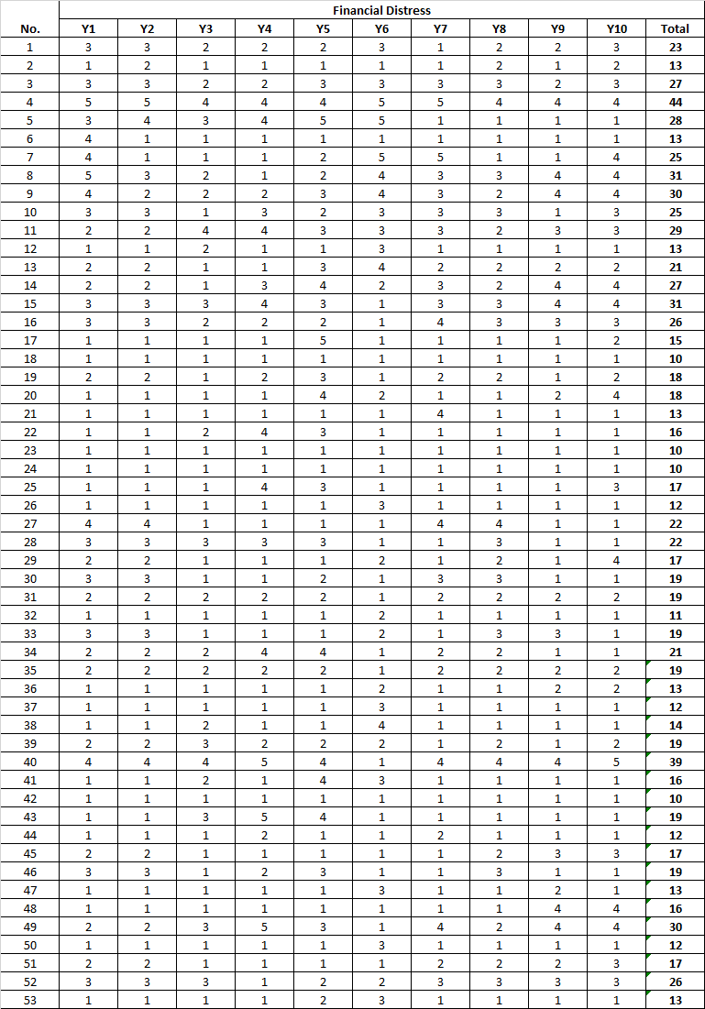

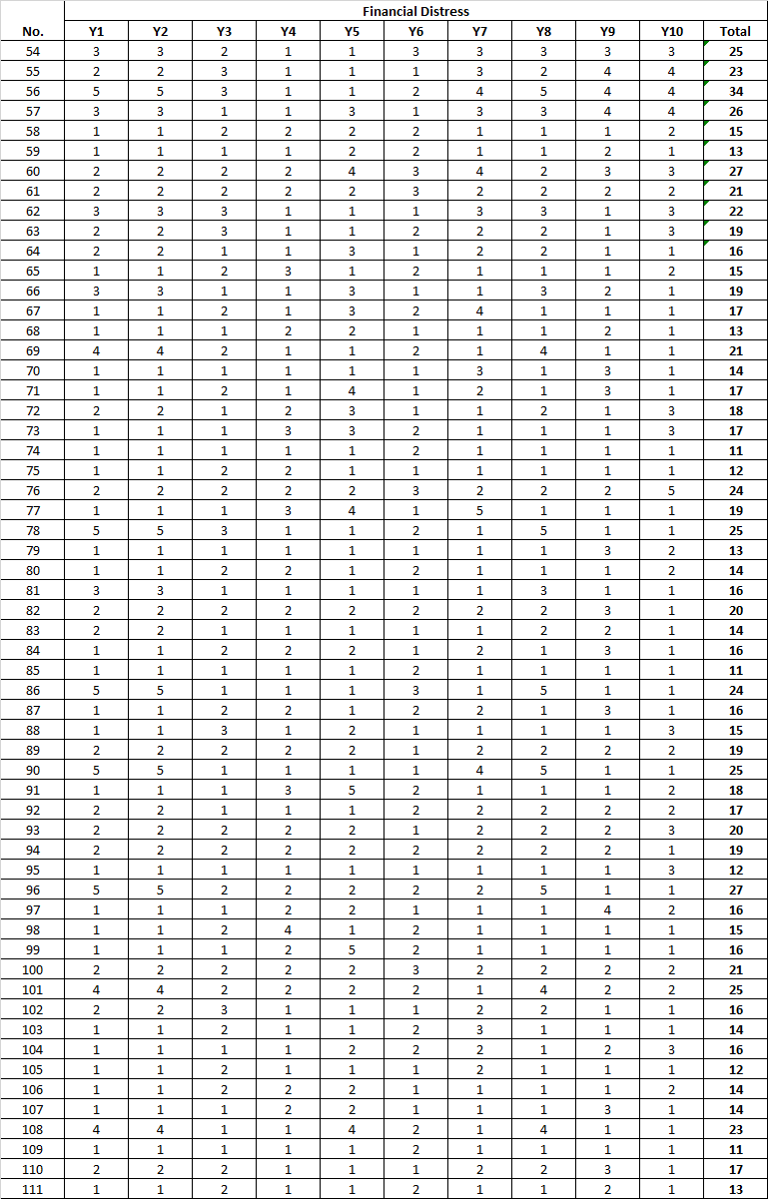

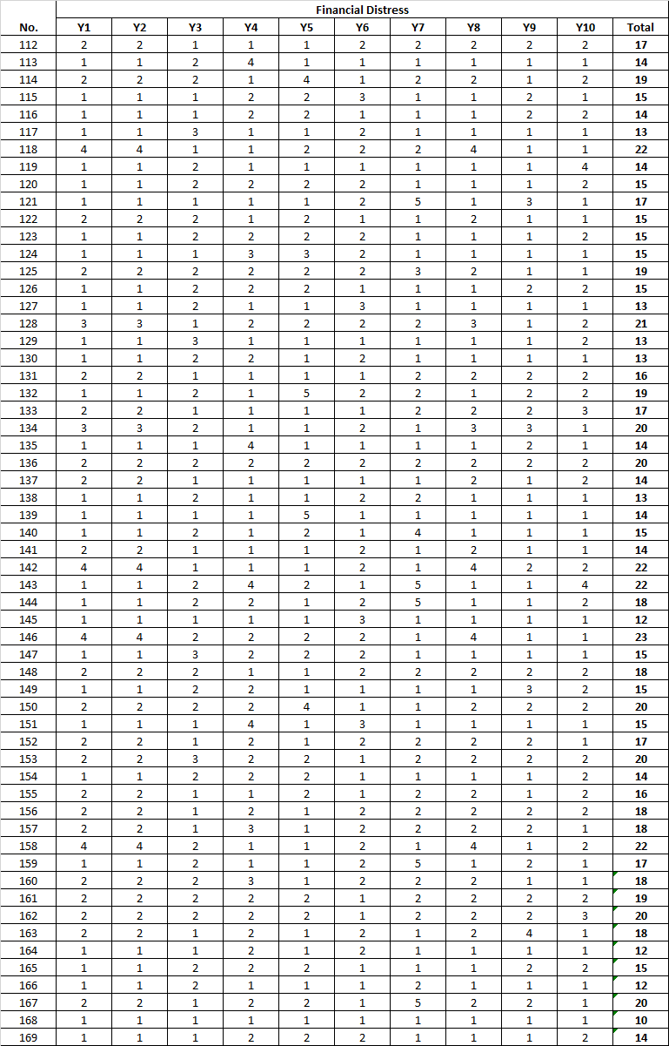

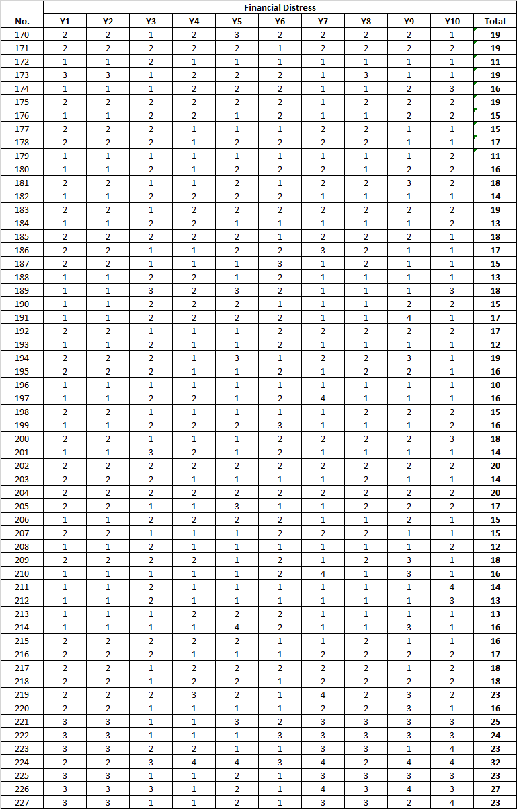

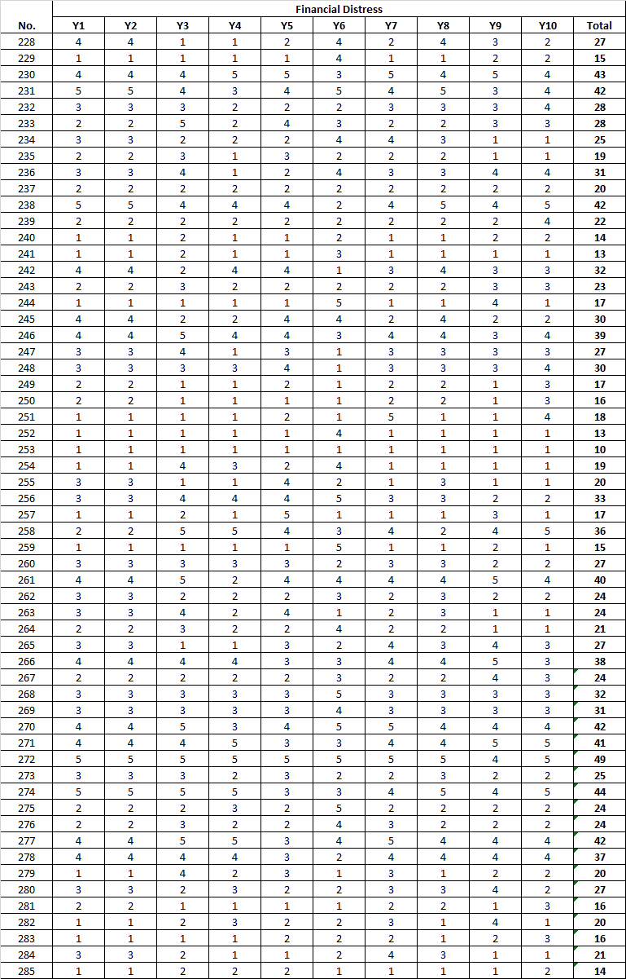

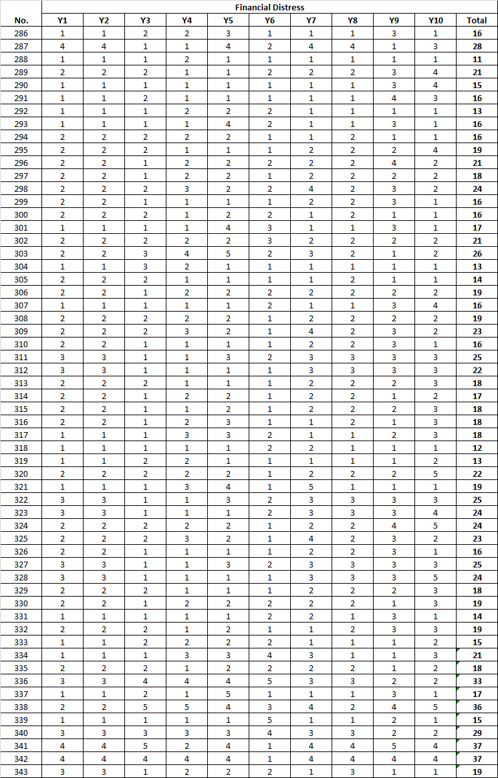

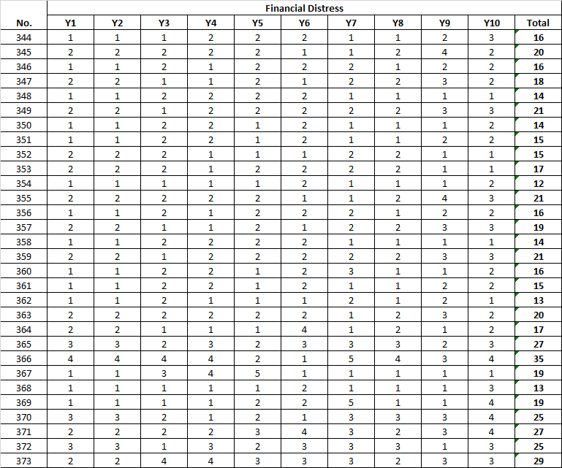

**Lampiran 3**  
Jawaban Responden Variabel Financial Literacy

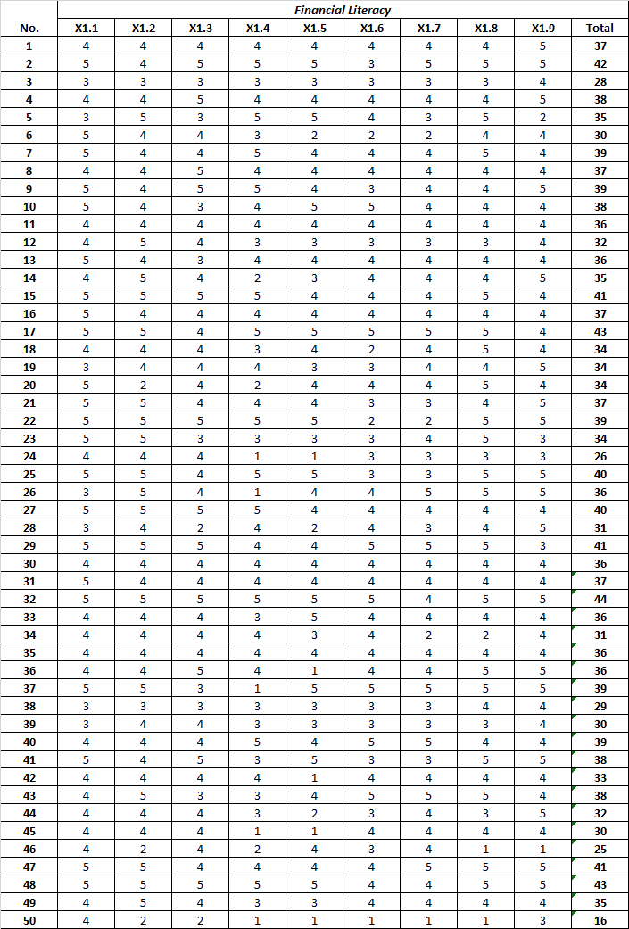

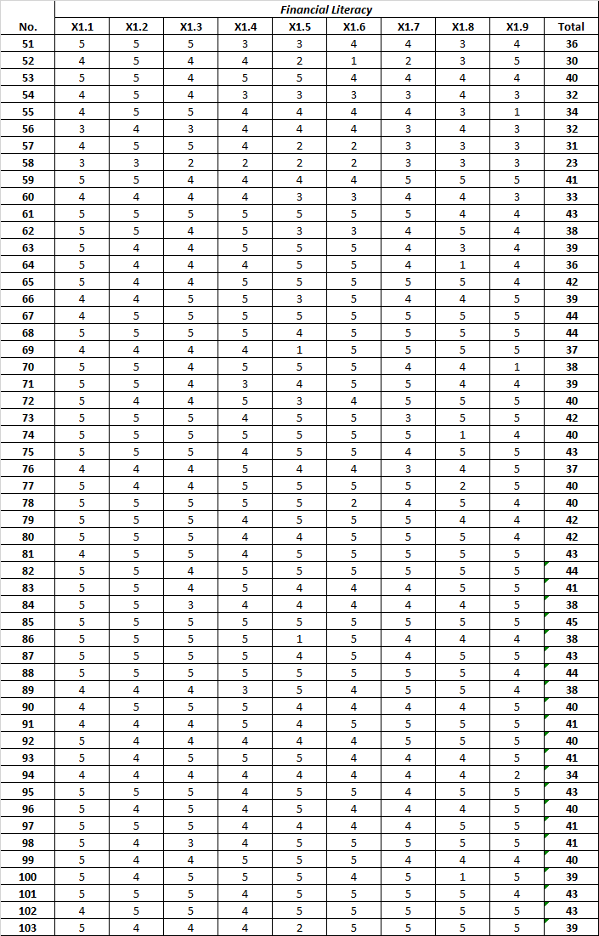

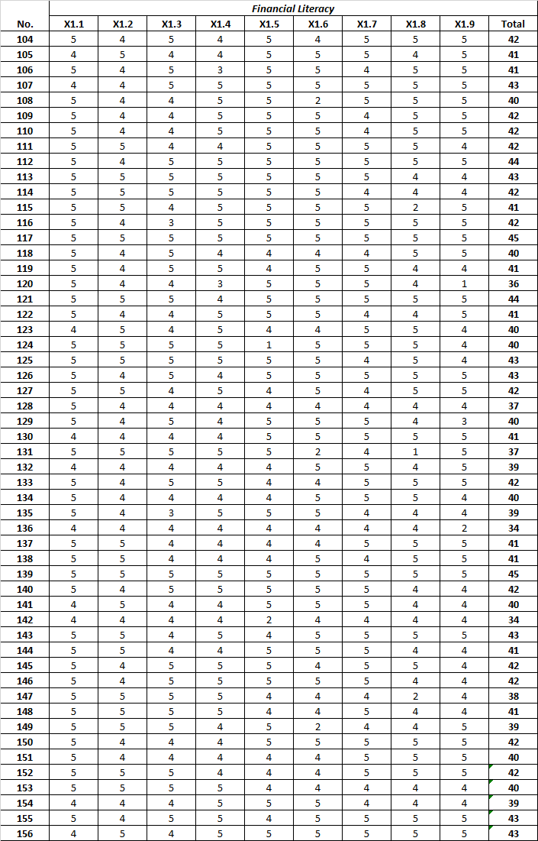

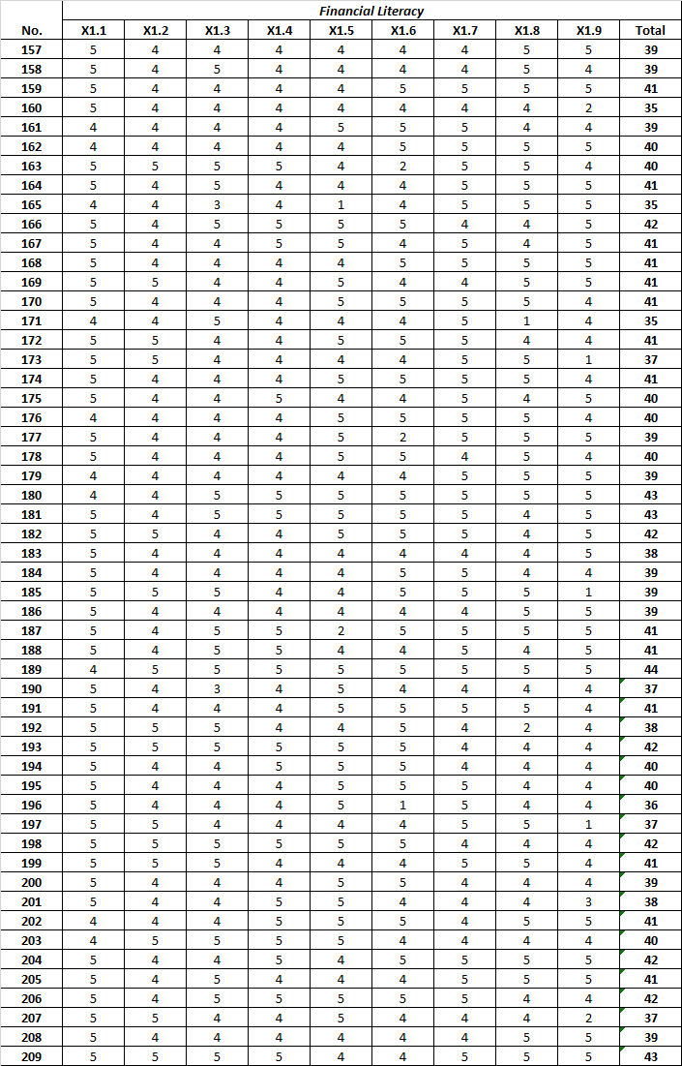

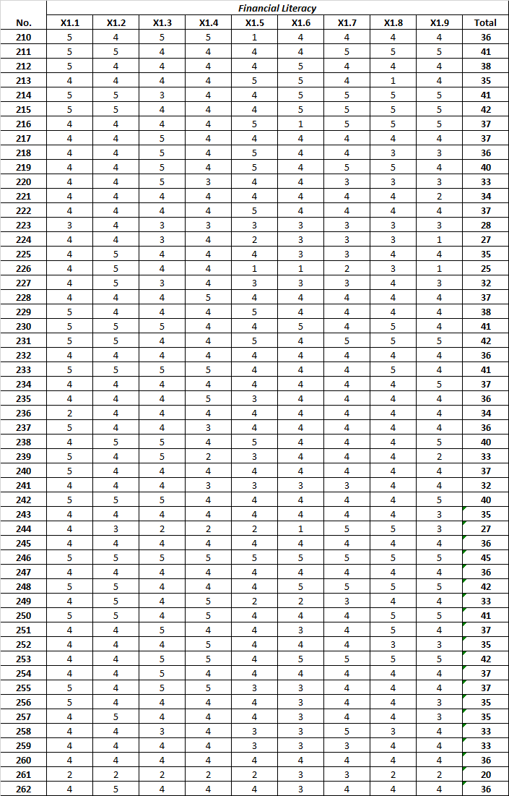

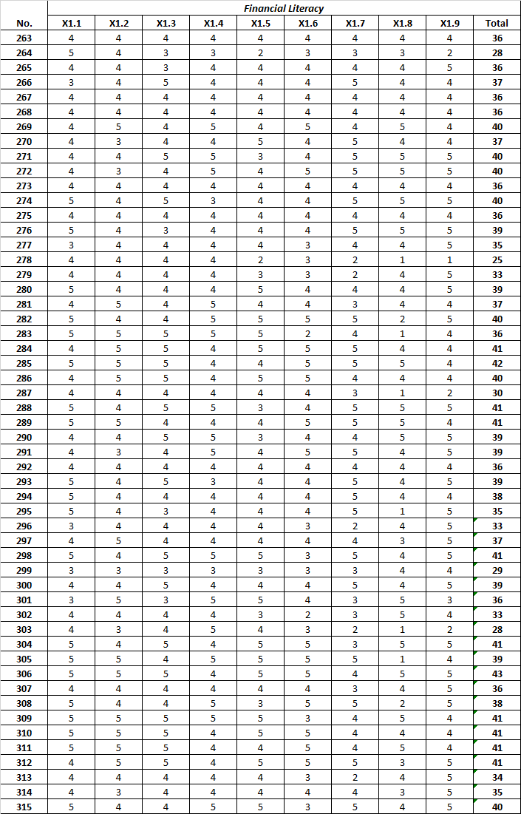

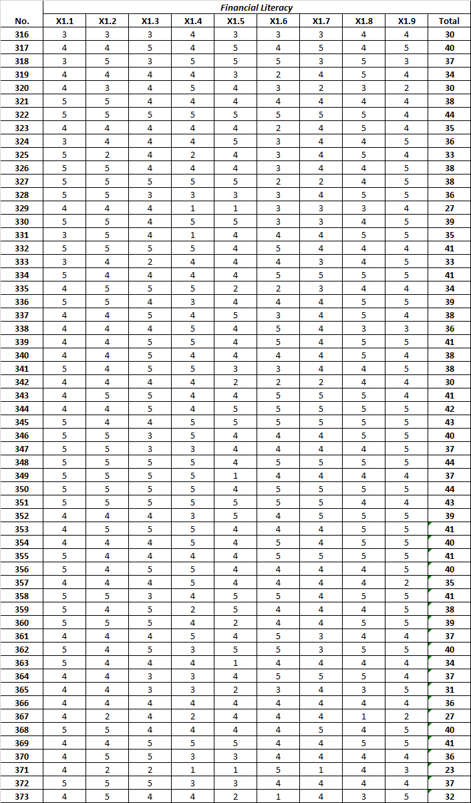

**Lampiran 4**Jawaban Responden Variabel *Financial Attitude*

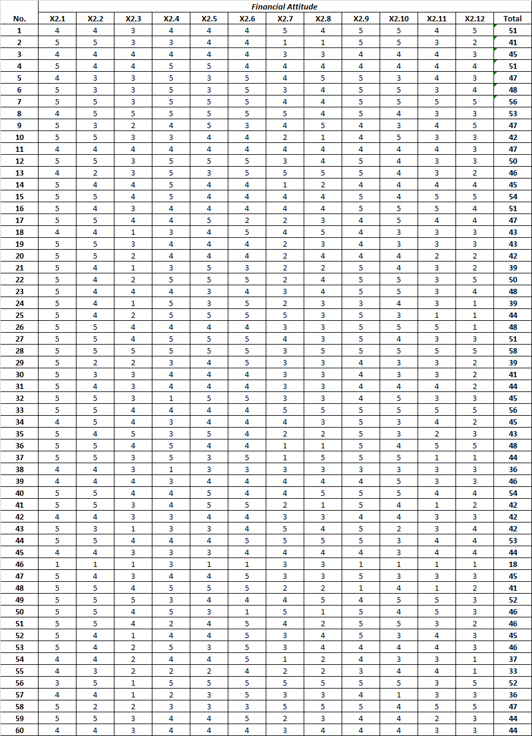

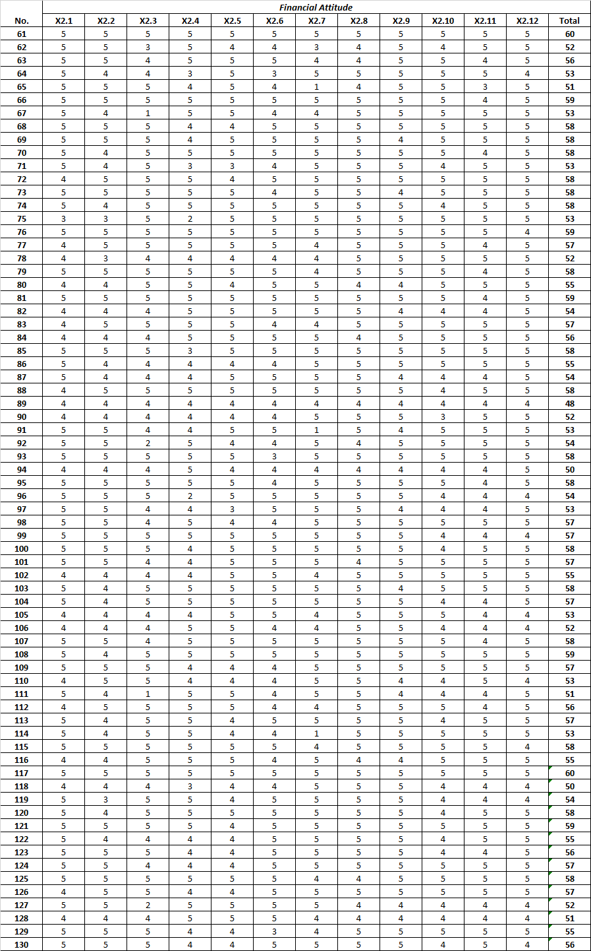

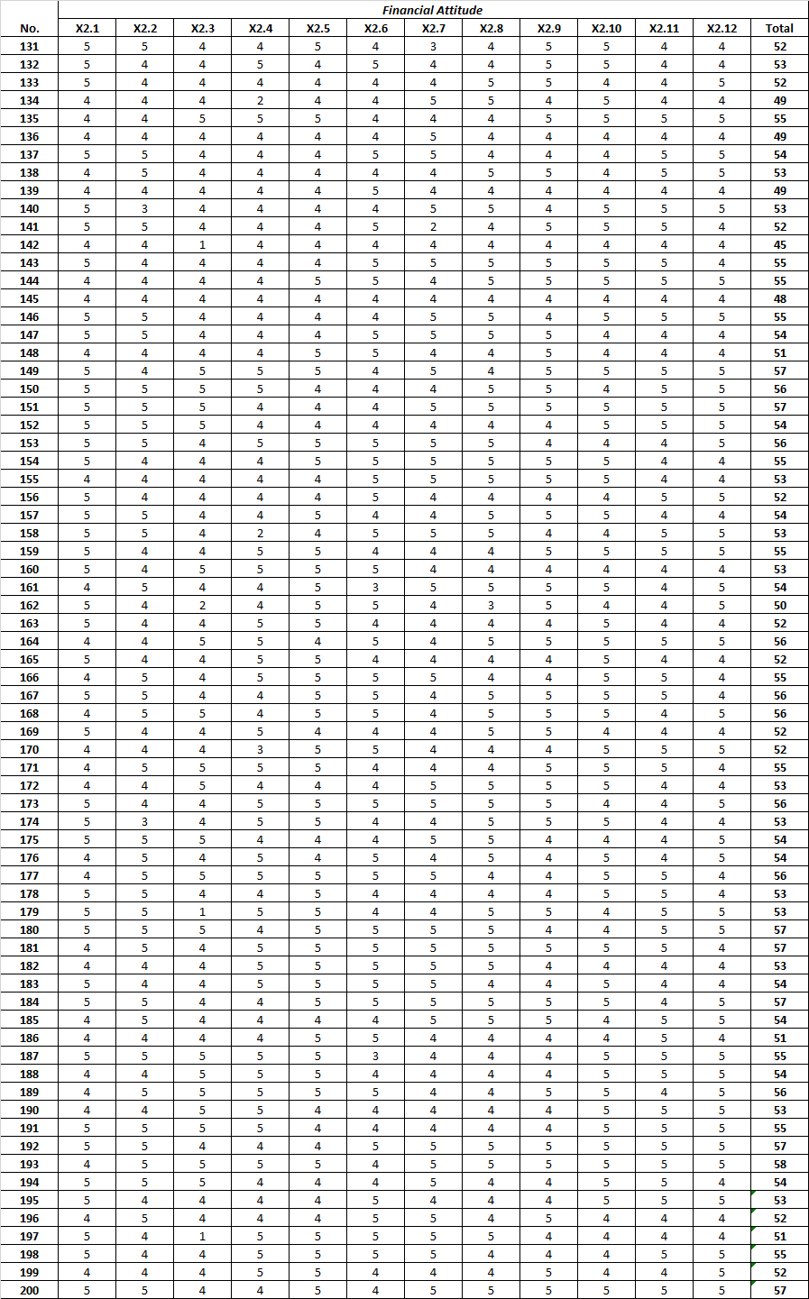

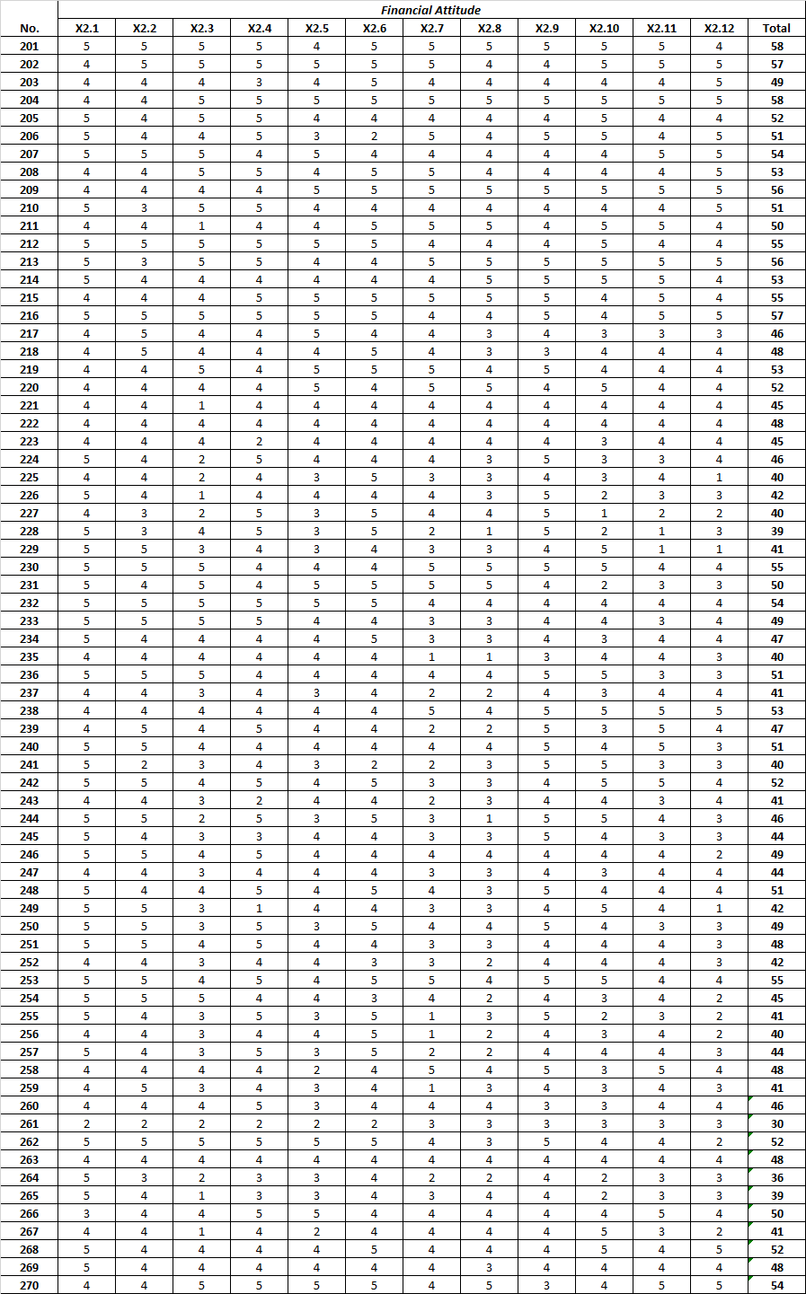

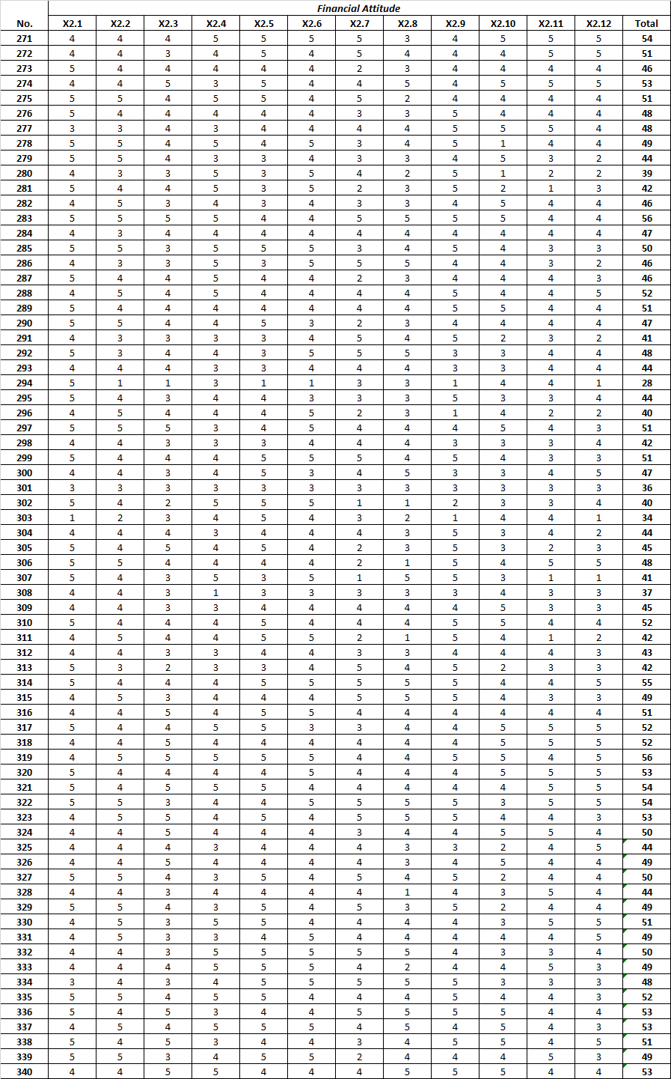

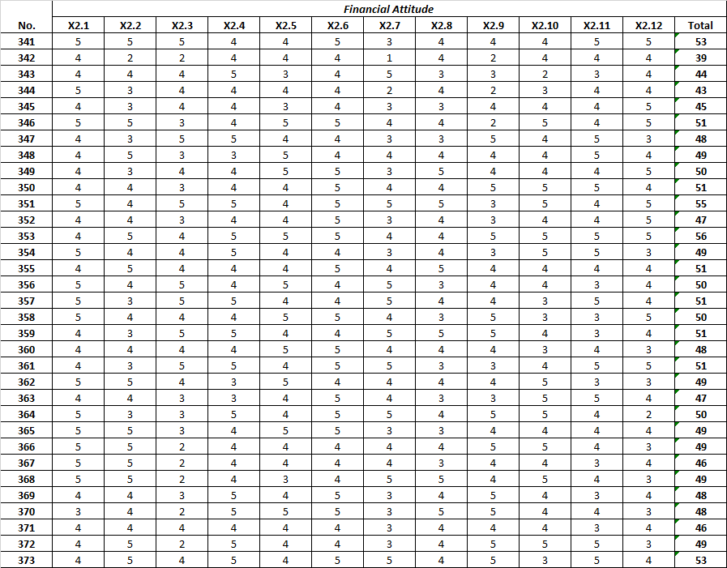

**Lampiran 5**Jawaban Responden Variabel Residence

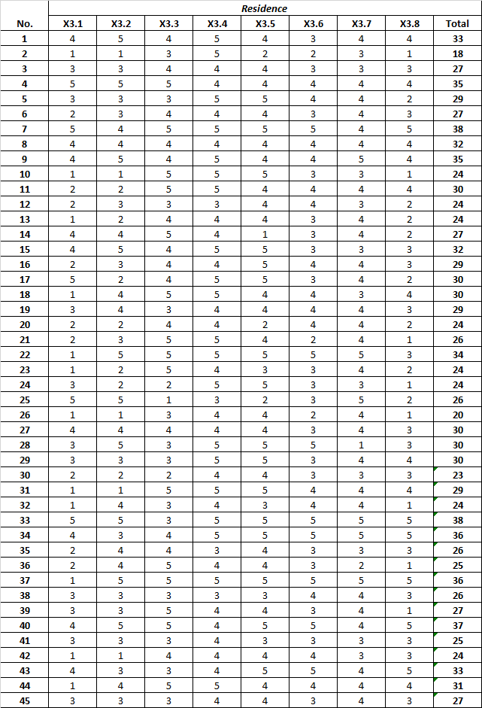

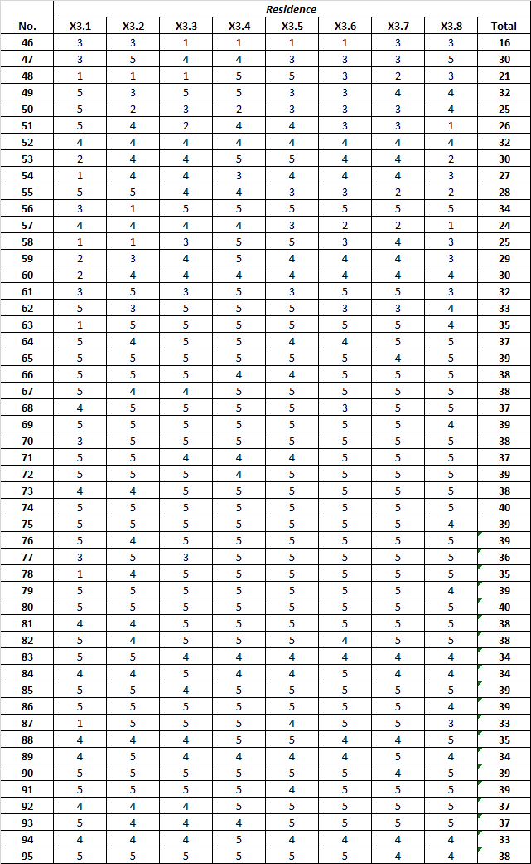

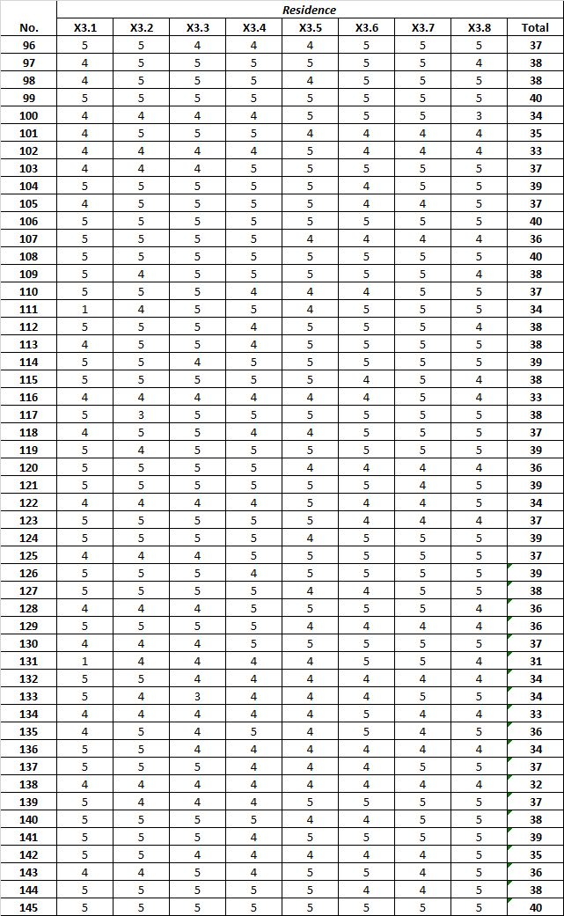

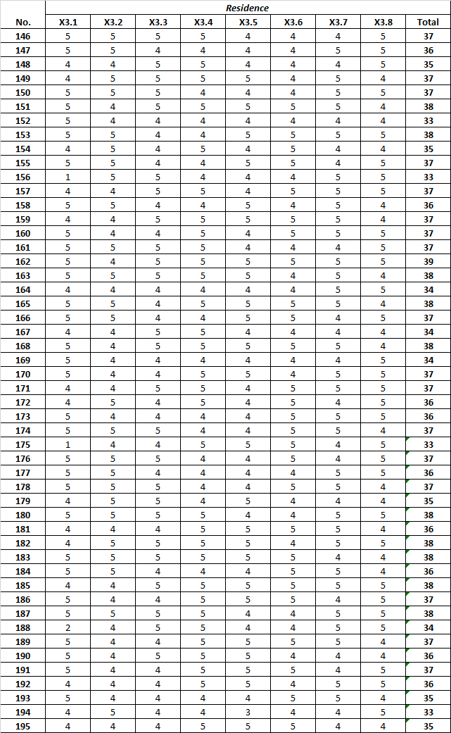

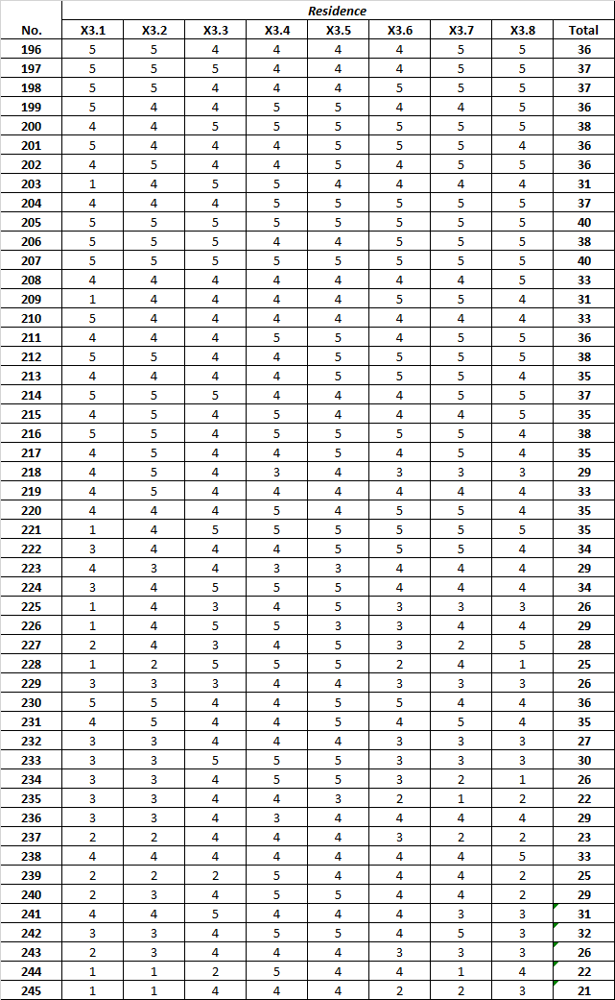

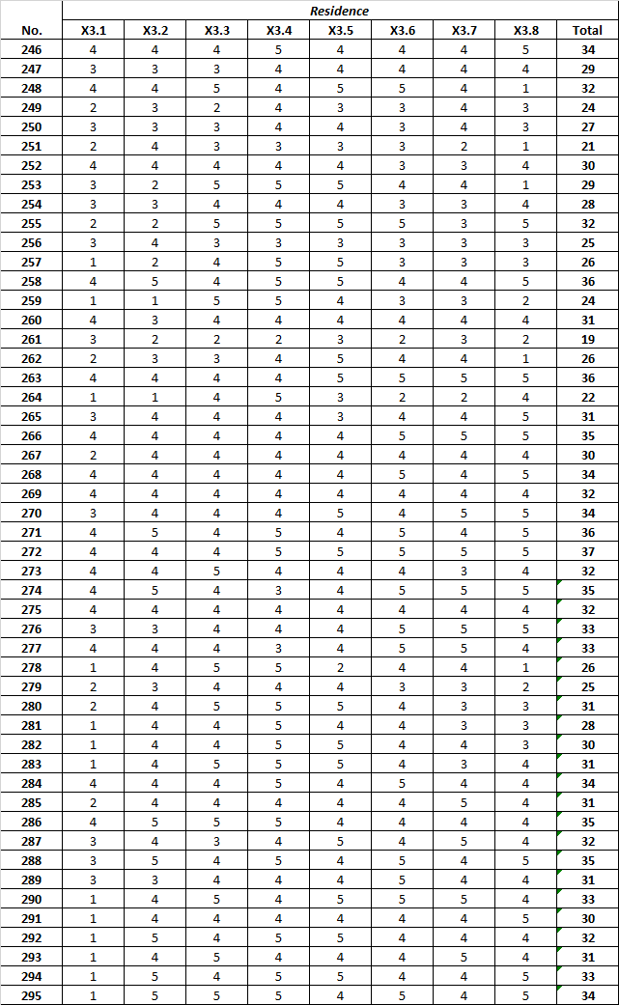

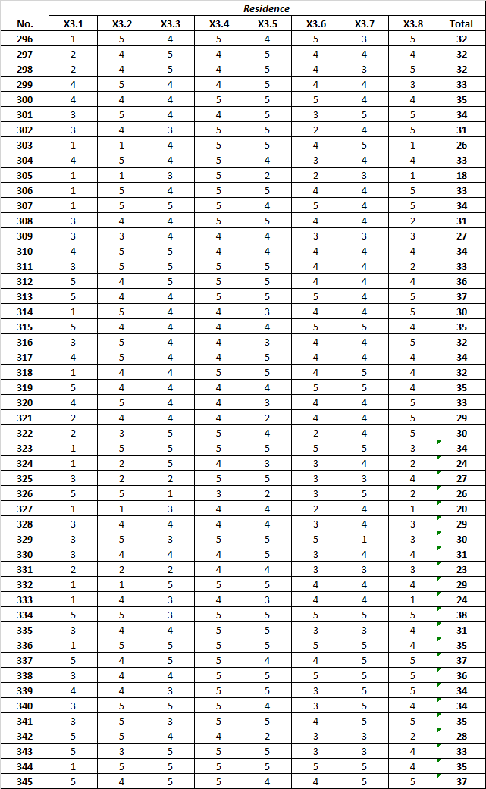

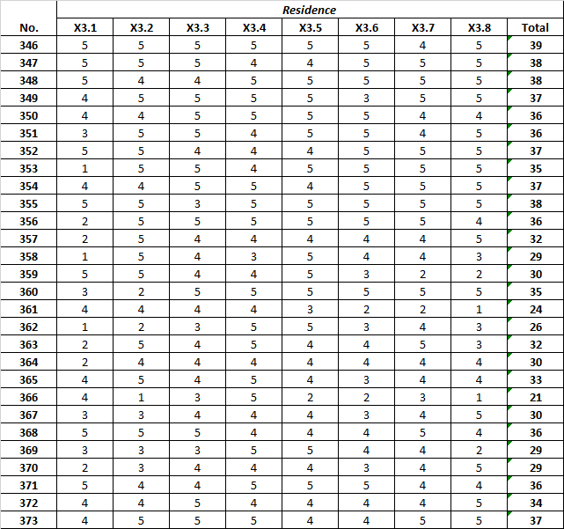

**Lampiran 6  
Hasil SPSS Versi 22**

1. **HASIL UJI VALIDITAS**
2. *Financial Literacy* (X1)

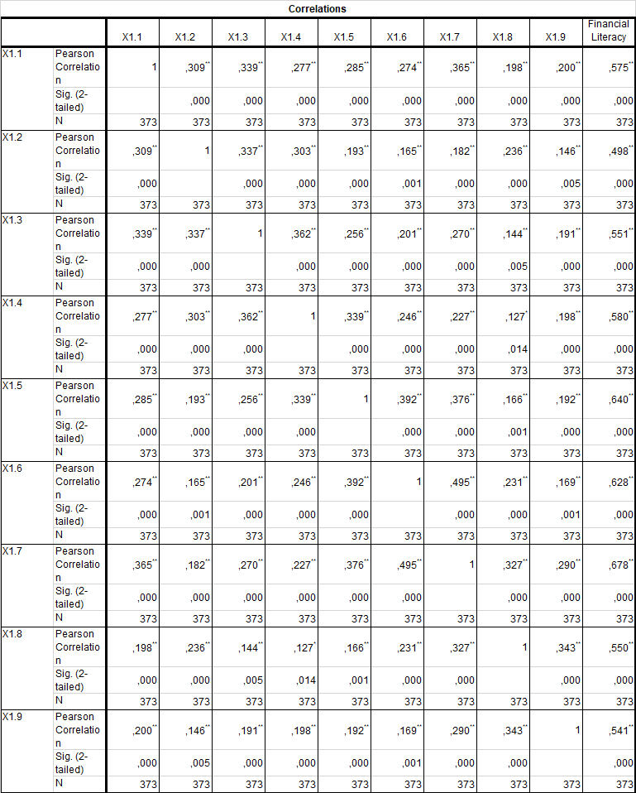

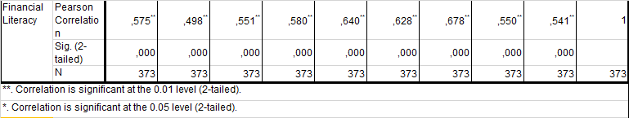

1. *Financial Attitude* (X2)

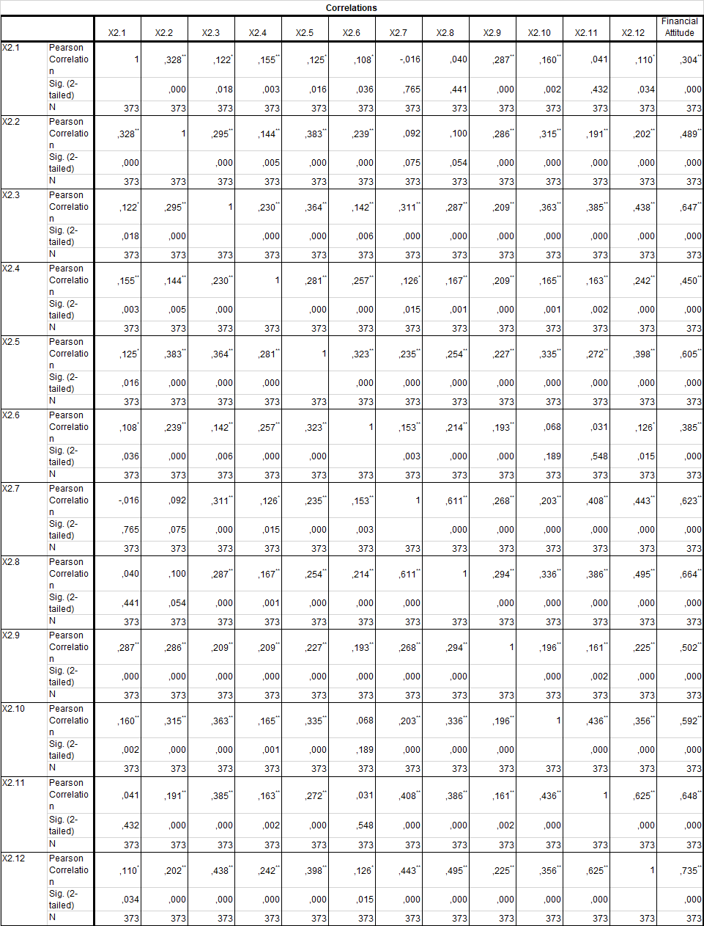

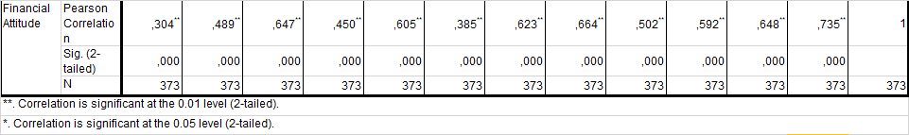

1. *Residence* (X3)

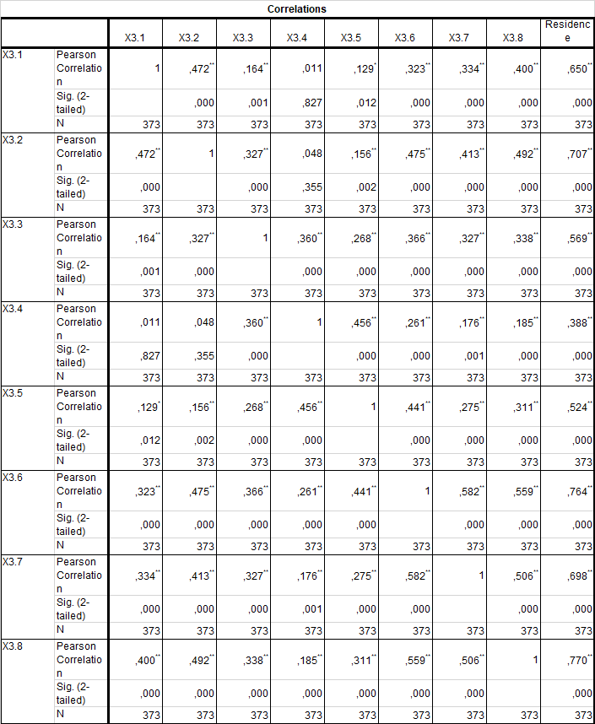

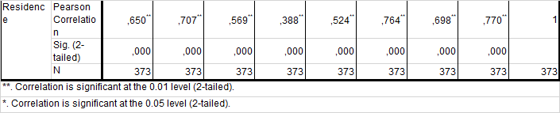

1. *Financial Distress* (Y)

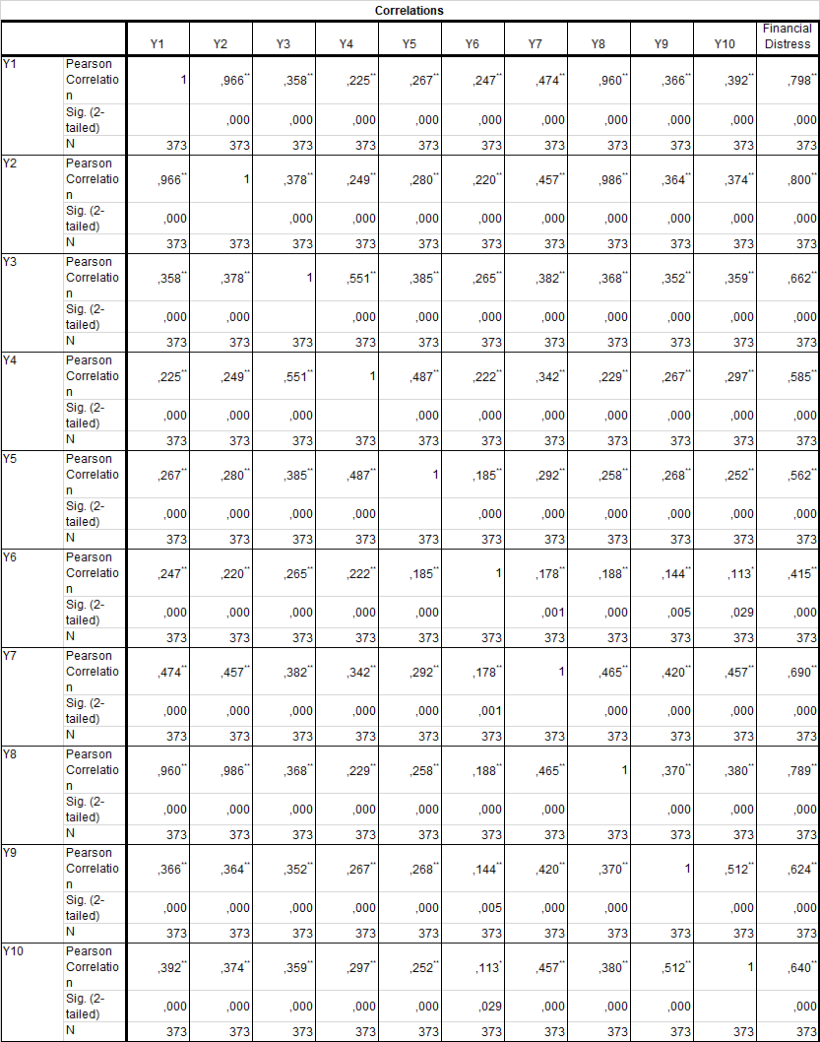

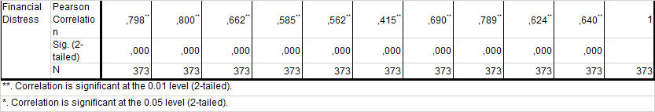

1. **HASIL UJI REABILITAS**
2. *Financial Literacy* (X1)

|  |  |
| --- | --- |
| **Reliability Statistics** | |
| Cronbach's Alpha | N of Items |
| ,751 | 9 |

1. *Financial Attitude* (X2)

|  |  |
| --- | --- |
| **Reliability Statistics** | |
| Cronbach's Alpha | N of Items |
| ,804 | 12 |

1. *Residence* (X3)

|  |  |
| --- | --- |
| **Reliability Statistics** | |
| Cronbach's Alpha | N of Items |
| ,784 | 8 |

1. *Financial Distress* (Y)

|  |  |
| --- | --- |
| **Reliability Statistics** | |
| Cronbach's Alpha | N of Items |
| ,853 | 10 |

1. **HASIL UJI STATISTIK DESKRIPTIF**

|  |  |  |  |  |  |
| --- | --- | --- | --- | --- | --- |
| **Descriptive Statistics** | | | | | |
|  | N | Minimum | Maximum | Mean | Std. Deviation |
| Financial Literacy | 373 | 16 | 45 | 37,95 | 4,369 |
| Financial Attitude | 373 | 18 | 60 | 50,01 | 6,002 |
| Residence | 373 | 16 | 40 | 32,90 | 4,947 |
| Financial Distress | 373 | 10 | 49 | 19,53 | 6,932 |
| Valid N (listwise) | 373 |  |  |  |  |

1. **HASIL UJI NORMALITAS**

|  |  |  |
| --- | --- | --- |
| **One-Sample Kolmogorov-Smirnov Test** | | |
|  | | Unstandardized Residual |
| N | | 373 |
| Normal Parametersa,b | Mean | ,0000000 |
| Std. Deviation | 3,36423837 |
| Most Extreme Differences | Absolute | ,040 |
| Positive | ,040 |
| Negative | -,035 |
| Test Statistic | | ,040 |
| Asymp. Sig. (2-tailed) | | ,200c,d |
| a. Test distribution is Normal. | | |
| b. Calculated from data. | | |
| c. Lilliefors Significance Correction. | | |
| d. This is a lower bound of the true significance. | | |

1. **HASIL UJI MULTIKOLONIERITAS**

|  |  |  |  |
| --- | --- | --- | --- |
| **Coefficientsa** | | | |
| Model | | Collinearity Statistics | |
| Tolerance | VIF |
| 1 | Financial Literacy | ,611 | 1,638 |
| Financial Attitude | ,465 | 2,151 |
| Residence | ,439 | 2,280 |
| a. Dependent Variable: Financial Distress | | | |

1. **HASIL UJI HETEROSKEDASTISITAS**

|  |  |  |  |  |  |  |
| --- | --- | --- | --- | --- | --- | --- |
| **Coefficientsa** | | | | | | |
| Model | | Unstandardized Coefficients | | Standardized Coefficients | t | Sig. |
| B | Std. Error | Beta |
| 1 | (Constant) | ,019 | ,334 |  | ,058 | ,954 |
| Financial Literacy | -,005 | ,003 | -,120 | -1,945 | ,053 |
| Financial Attitude | ,149 | ,101 | ,101 | 1,469 | ,143 |
| Residence | -,005 | ,003 | -,123 | -1,780 | ,076 |
| a. Dependent Variable: Financial Distress | | | | | | |

1. **HASIL ANALISIS REGRESI LINIER BERGANDA**

|  |  |  |  |  |  |  |
| --- | --- | --- | --- | --- | --- | --- |
| **Coefficientsa** | | | | | | |
| Model | | Unstandardized Coefficients | | Standardized Coefficients | t | Sig. |
| B | Std. Error | Beta |
| 1 | (Constant) | 37,157 | 5,620 |  | 6,611 | ,000 |
| Financial Literacy | -1,028 | ,029 | -,940 | -35,565 | ,000 |
| Financial Attitude | 3,448 | 1,667 | ,066 | 2,068 | ,039 |
| Residence | ,241 | ,045 | ,172 | 5,338 | ,000 |
| a. Dependent Variable: Financial Distress | | | | | | |

1. **HASIL UJI KELAYAKAN MODEL (F *test*)**

|  |  |  |  |  |  |  |
| --- | --- | --- | --- | --- | --- | --- |
| **ANOVAa** | | | | | | |
| Model | | Sum of Squares | df | Mean Square | F | Sig. |
| 1 | Regression | 13916,356 | 3 | 4638,785 | 432,616 | ,000b |
| Residual | 3956,652 | 369 | 10,723 |  |  |
| Total | 17873,008 | 372 |  |  |  |
| a. Dependent Variable: Financial Distress | | | | | | |
| b. Predictors: (Constant), Residence, Financial Literacy, Financial Attitude | | | | | | |

1. **HASIL UJI PARSIA (T *test*)**

|  |  |  |  |  |  |  |
| --- | --- | --- | --- | --- | --- | --- |
| **Coefficientsa** | | | | | | |
| Model | | Unstandardized Coefficients | | Standardized Coefficients | t | Sig. |
| B | Std. Error | Beta |
| 1 | (Constant) | 37,157 | 5,620 |  | 6,611 | ,000 |
| Financial Literacy | -1,028 | ,029 | -,940 | -35,565 | ,000 |
| Financial Attitude | 3,448 | 1,667 | ,066 | 2,068 | ,039 |
| Residence | ,241 | ,045 | ,172 | 5,338 | ,000 |
| a. Dependent Variable: Financial Distress | | | | | | |

1. **HASIL UJI KOEFISIEN DETERMINASI (R2)**

|  |  |  |  |  |
| --- | --- | --- | --- | --- |
| **Model Summary** | | | | |
| Model | R | R Square | Adjusted R Square | Std. Error of the Estimate |
| 1 | ,882a | ,779 | ,777 | 3,275 |
| a. Predictors: (Constant), Residence, Financial Literacy, Financial Attitude | | | | |

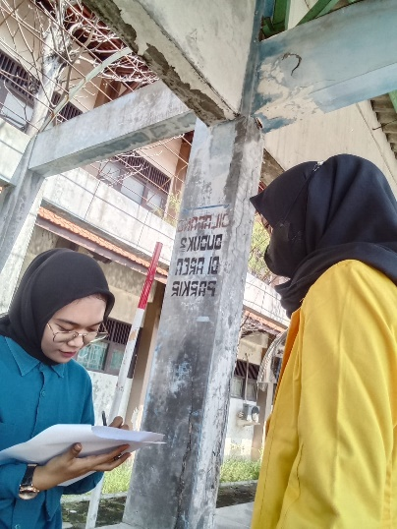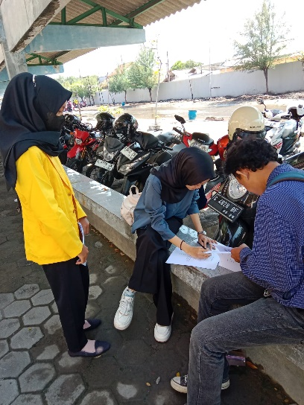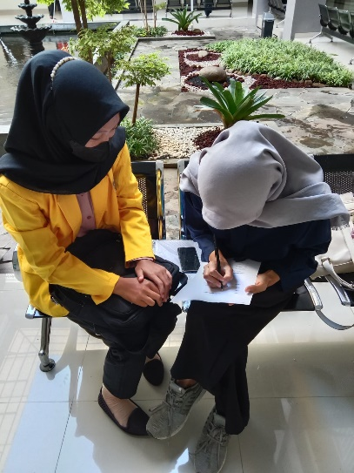**Lampiran 7  
Dokumentasi Penyebaran Kuesioner**

